# Compte rendu de la précision des microcontroleurs arduino et esp32

## Problématique

Laquelle parmi la carte Arduino et l’esp32 est le plus linéaire dans sa prise de mesure analogique ?

## Définition du système

Dans ce montage nous avons utilisé un générateur qui va nous délivrer une intensité comprise entre 0 à 5 V pour la carte Arduino et une intensité de 0 à 3,3V pour l’ESP32. Nous avons utilisé un Voltmètres afin d’être plus précis sur l’intensité fournis. Nous avons utilisé le logiciel de programmation Visual Studio Code ainsi que l’extension Platform IO CE afin de pouvoir programmer les différentes cartes.

## La carte arduino

### Qu’est-ce qu’une carte arduino ?

Une carte Arduino est une petite carte électronique équipée d'un microcontrôleur. Le microcontrôleur permet, à partir d'événements détectés par des capteurs, de programmer et commander des actionneurs ; la carte Arduino est donc une interface programmable. La carte Arduino mesure que des données en 2^10bits.

### Code pour lire la valeur analgoique commenter

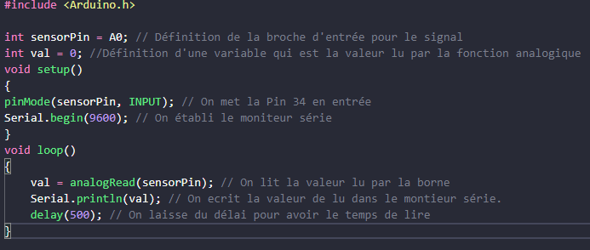

### Courbe des mesures

### Conclusion

Comme nous pouvons le voir la carte Arduino à une courbe qui se rapproche plutôt de la fonction linéaire et s’assimile même parfois à sa courbe de référence. Ce qui nous permet de dire que la carte Arduino est plutôt précise dans sa prise de mesure analogique

## L’ESP32

### QU’Est-ce qu’un ESP32 ?

Un ESP32 est une série de microcontrôleurs de type système sur une puce. L’ESP32 mesure des données allant de 2^9 bits à 2^12 bits.

### Code Pour lire la valeur analogique commenter

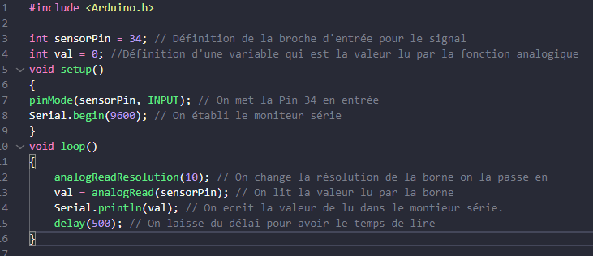

### Courbe des Mesures

### Conclusion

Comme nous pouvons le voir la carte ESP32 relève souvent des mesures qui sont en dessus de la fonction de référence nous voyons que seulement vers la fin la courbe de l’ESP32 s’assimile avec la fonction de référence.

## Réponse à la problématique

Comme nous avons pu le voir la carte Arduino se rapproche bien plus de la valeur de la fonction de référence et s’assimile plus souvent, malgré cela carte ESP32 donnes des mesures qui sont plus ou moins proche. Donc si nous voulons de la précision dans les mesures nous devrions choisir la carte Arduino mais si nous voulons plus de polyvalence, pour changer le nombre de bit définit, nous devrions plus nous pencher sur un ESP32.